1熟悉Thinkphp

2

github

“tp5”——“TP5Admin”程序熟悉

登录成功页面✔

~/admin/main/index

view->login.html

-public里放资源文件

登录页面✔1630-1700

~/admin/login/index.html

-public/static静态资源怎么放

public不能出现html，只能是css，图片，Js——view通过URL访问

实现login到admin的跳转✔

login.html <form class="layui-form layui-form-pane" action="" method="post" name="myform">

login.php if($dosubmit) $this->success('登录成功','Admin/index');

3实现“会员列表”——访问数据库✔

A配置数据库Application/database.php

B controller，新建user.php 改类名 list()

数据库取 return $this->fetch() var_dump($list)

View user/list.html

会员信息 table，用户名+密码（数据库取来的）

4 公共接口

extend common

加拦截器

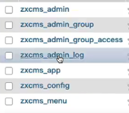

5左侧列表，无需每次重复

include 公共文件

左侧菜单删掉，换成include

A方法一：

模板布局

全局配置模式

config设置

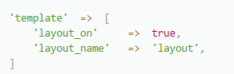

模板书写

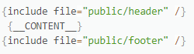

不使用模板



B include文件

{include file=" static/common/layout.html" /}

Excel表导入数据库

分层控制器，在html中调用

